
DÜZCE ÜNİVERSİTESİ
MÜHENDİSLİK FAKÜLTESİ
BİLGİSAYAR MÜHENDİSLİĞİ BÖLÜMÜ

STAJ RAPORU
DİJİTAL 5S TETKİK YÖNETİM SİSTEMİ
Öğrenci Bilgisi | Değer
Öğrenci Numarası | 231001053
Adı Soyadı | Pelin YENER
Bölümü | Bilgisayar Mühendisliği
Staj Kodu | BM499
Staj Tarihleri | 10.08.2026 - 11.09.2026
Staj Birimi | ERP ve Çevresel Uygulamalar Müdürlüğü
2026

İÇİNDEKİLER
1. Giriş ve 5S Yaklaşımı
2. Kuruluş ve Çalışma Birimi
3. İhtiyaç Analizi
4. Projenin Tanımı ve Gereksinimler
5. Sistem Mimarisi
6. Frontend Geliştirme
7. Backend ve PostgreSQL Bağlantısı
8. Veritabanı Tasarımı
9. Kimlik Doğrulama ve Yetkilendirme
10. Kriter ve Planlama Modülü
11. QR Kodlu Tetkik ve Puanlama
12. Düzeltici Faaliyet Akışı
13. Raporlama ve Bildirim
14. Test ve Güvenlik
15. Sonuç
Ek A. Kod Blokları
Ek B. Panel Görselleri

1. GİRİŞ VE 5S YAKLAŞIMI
Bu staj çalışmasında fabrika sahasındaki 5S tetkik sürecini dijital ortamda yönetmek amacıyla web tabanlı bir bilgi sistemi geliştirdim. Sistem; planlama, saha değerlendirmesi, fotoğraflı uygunsuzluk takibi, düzeltme, onay ve raporlama adımlarını tek uygulamada birleştirmektedir.
5S; çalışma alanının düzenli, temiz, güvenli ve sürdürülebilir biçimde yönetilmesini hedefleyen beş aşamalı bir yöntemdir. Ayıklama gereksiz malzemelerin uzaklaştırılmasını, Düzen kalan malzemelerin tanımlı yerlere konmasını, Temizlik alan ve ekipmanların temiz tutulmasını, Standartlaştırma ortak kuralları, Disiplin ise bu kuralların sürekliliğini ifade eder.
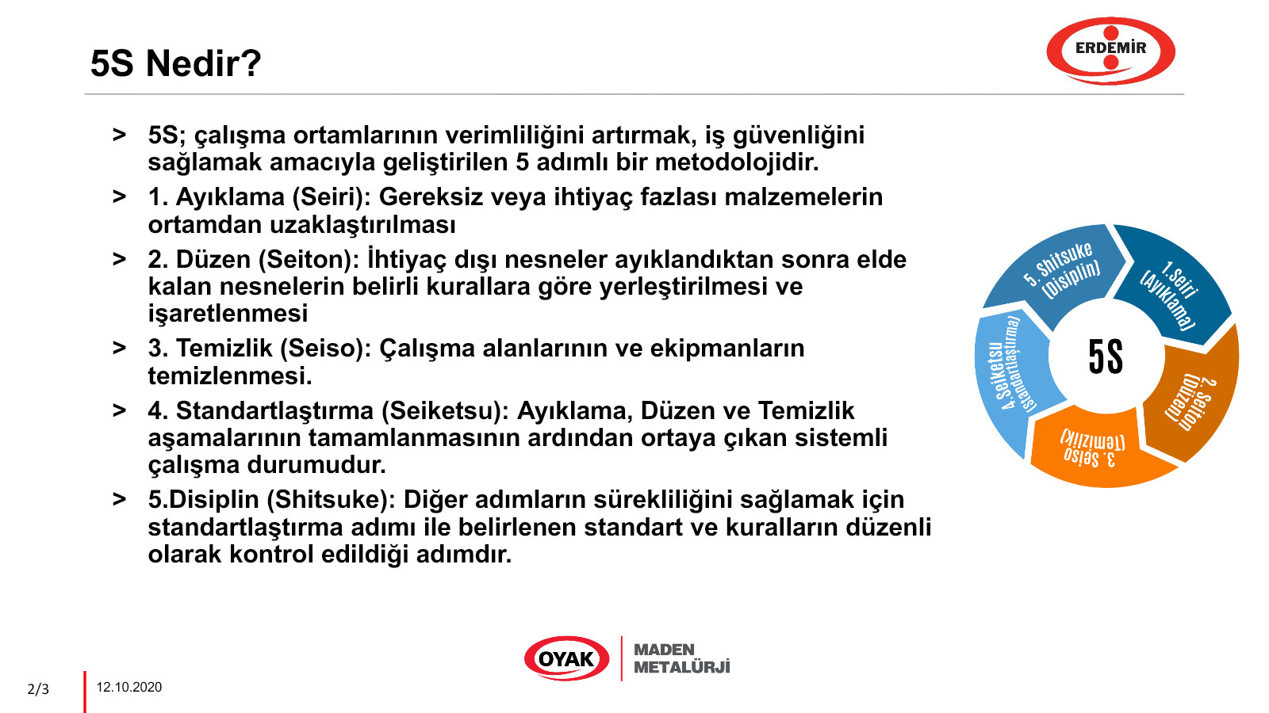
Şekil 1.1 5S yönteminin temel adımları

2. KURULUŞ VE ÇALIŞMA BİRİMİ
Staj projesi Erdemir bünyesinde ERP ve Çevresel Uygulamalar Müdürlüğü ile ilişkili bir yazılım geliştirme konusu olarak yürütülmüştür. Çok sayıda üretim ünitesi ve sorumluluk rolü bulunduğu için 5S kayıtlarının merkezi olarak izlenmesi önemlidir.
Sistem; Çelikhane, Yüksek Fırın, Sıcak Haddehane, Soğuk Haddehaneler, Kok, Oksijen, Sinter ve Kireç Fabrikası gibi ünitelerin ayrı yetki sınırlarında yönetilmesini destekler. Proje doğrudan ERP entegrasyonu içermez; ancak gelecekte entegrasyonda kullanılabilecek düzenli veri ve REST servis altyapısı sağlar.

3. İHTİYAÇ ANALİZİ
Kriterler ve planlar Excel üzerinden hazırlanıyor, fotoğraflar ayrı ortamlarda saklanıyor ve uygunsuzluklar manuel yöntemlerle izleniyordu. Bu durum kayıt sürümlerinin karışmasına, görevlerin gecikmesine ve geçmiş analizlerin zorlaşmasına neden olabiliyordu.
Çözümde kayıtlar PostgreSQL üzerinde merkezileştirildi. Her kullanıcı yalnızca yetkili olduğu alan ve işlemleri görebilir. Önce ve sonra fotoğrafları aynı uygunsuzluk kaydıyla ilişkilendirilir.
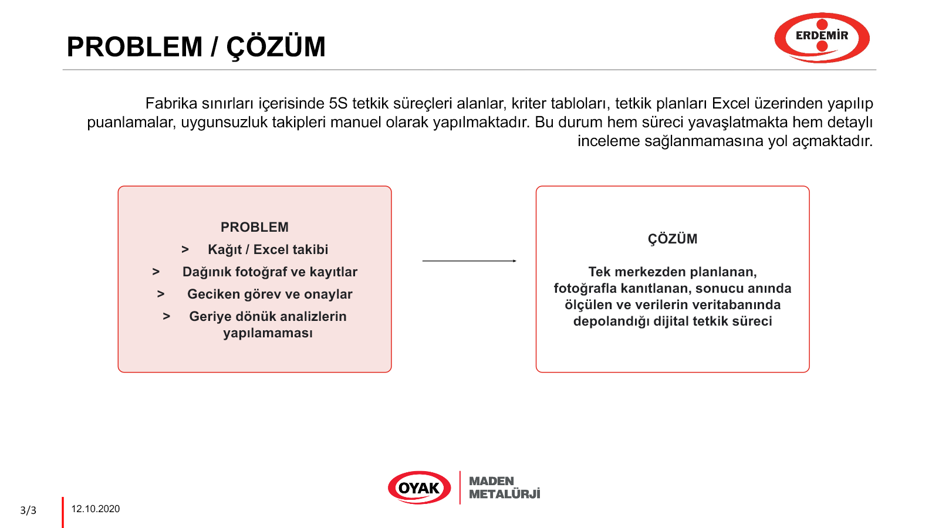
Şekil 3.1 Problem ve geliştirilen çözüm

4. PROJENİN TANIMI VE GEREKSİNİMLER
Dijital 5S Tetkik Sistemi, tetkik hazırlığından uygunsuzluğun kapanmasına kadar uçtan uca süreci yöneten rol tabanlı web uygulamasıdır.
Sistem dönemsel kriter oluşturma, görevli atama, admin onayı, alan QR kodu, Uygun/Uygun Değil değerlendirmesi, zorunlu fotoğraf, düzeltme onayı, bildirim ve geçmiş raporlama gereksinimlerini karşılamaktadır.
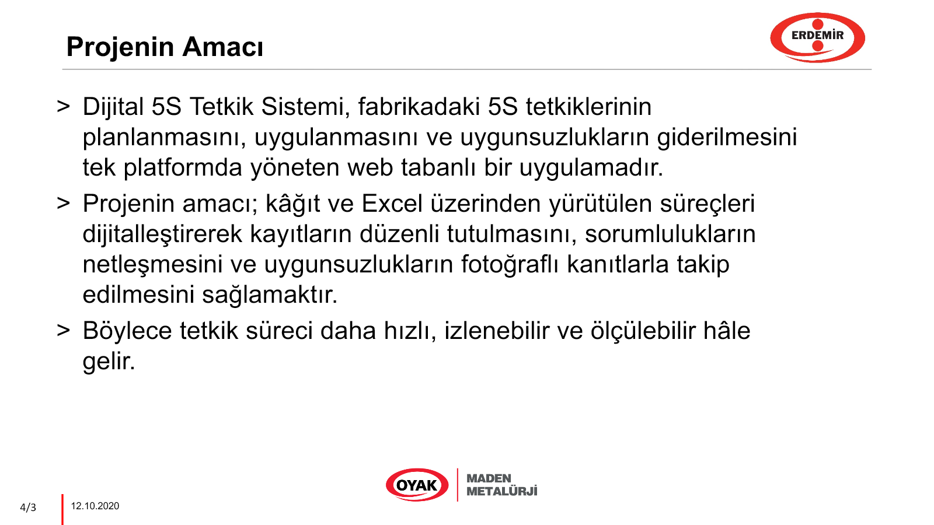
Şekil 4.1 Projenin amacı

5. SİSTEM MİMARİSİ
Uygulama üç katmanlıdır. React arayüzü HTTP isteklerini Java Spring Boot REST servislerine gönderir. Backend iş kurallarını uygular ve PostgreSQL veritabanında kalıcı kayıt oluşturur.
Katman | Teknoloji | Görev
Frontend | React, TypeScript, HTML, CSS | Ekran ve API çağrıları
Backend | Java, Spring Boot, Spring JDBC | İş kuralları ve REST servisleri
Veritabanı | PostgreSQL, SQL | Kalıcı ve ilişkisel kayıtlar
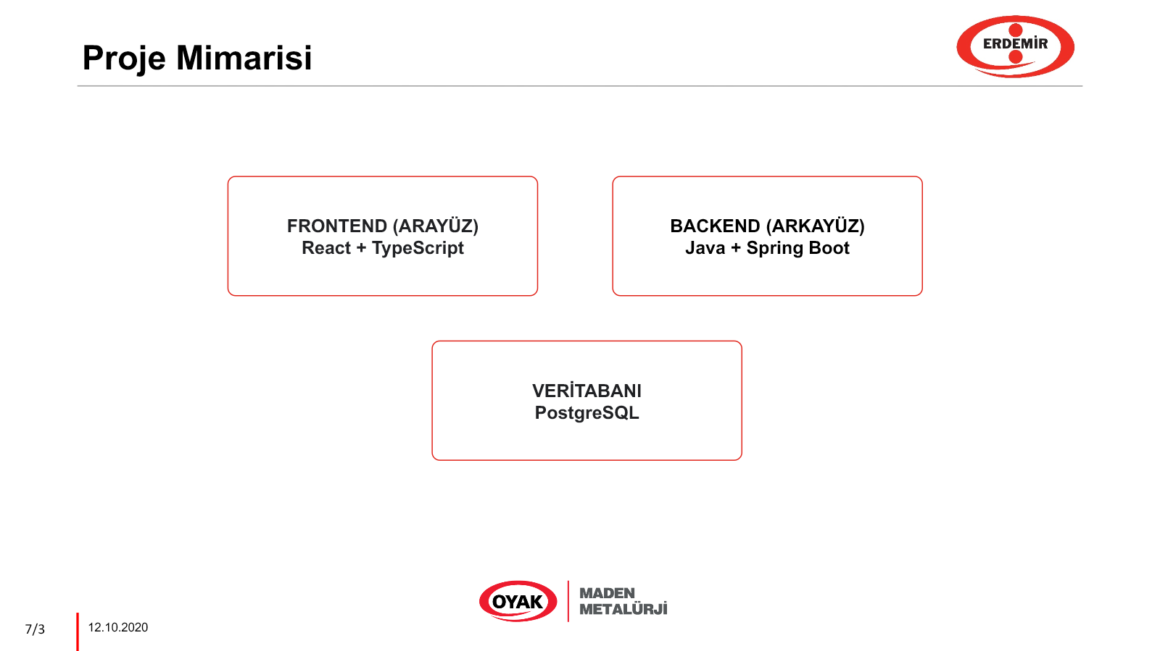
Şekil 5.1 Uygulamanın katmanlı mimarisi

6. FRONTEND GELİŞTİRME
Frontend React ve TypeScript ile bileşen tabanlı geliştirilmiştir. HTML arayüz yapısını, CSS ise masaüstü ve mobil yerleşimi sağlar. Formlar React state yapısında tutulur ve Fetch API ile backend servislerine gönderilir.
Rol bilgisine göre sol menü değişir. Admin ve ünite sorumlusu yönetim panellerini, tetkikçi plan ve tetkik ekranlarını, alan sorumlusu ise düzeltme görevlerini görür.
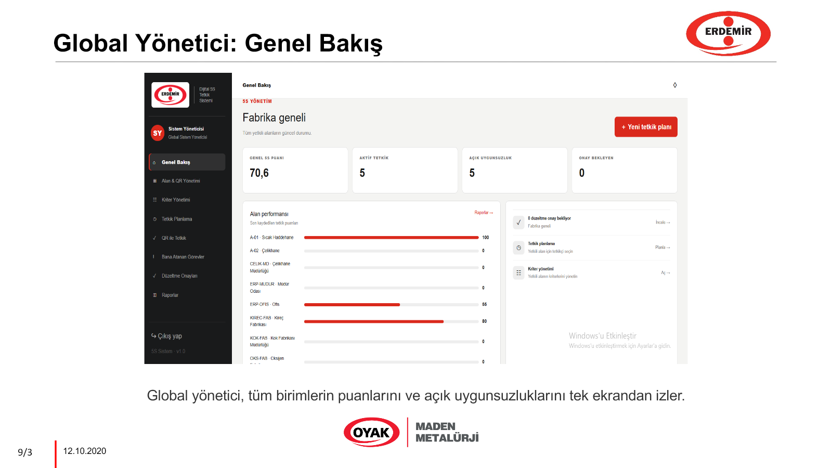
Şekil 6.1 Global admin genel bakış paneli

7. BACKEND VE POSTGRESQL BAĞLANTISI
Backend Java ve Spring Boot ile geliştirilmiştir. Controller sınıfları REST isteklerini karşılar; PlanningService gibi servisler onay ve yetki kurallarını uygular; Spring JdbcTemplate parametrik SQL sorgularını çalıştırır.
PostgreSQL bağlantısı .env dosyasındaki DATABASE_URL değişkeninden okunur. Dijital5sApplication sınıfı PGSimpleDataSource nesnesini oluşturur. Kullanıcı adı ve parola kaynak kodun içine yazılmaz. Örnek biçim: jdbc:postgresql://localhost:5432/erdemir_5s?user=postgres&password=***

8. VERİTABANI TASARIMI
users kullanıcı ve rolü, areas üniteyi, criteria dönemsel kriterleri, audit_plans görev ve onayı, audits tetkik sonucunu, corrective_tasks uygunsuzluk sürecini, notifications ise bildirimleri saklar.
Onaylanan planın kriterleri JSONB anlık görüntüsü olarak tutulur. Böylece sonraki değişiklikler geçmiş tetkikleri etkilemez. Kriterler alan ve YYYY-AA dönemiyle ayrıştırılır; Ağustos ayında yapılan değişiklik Eylül kriterlerini değiştirmez.
Tablo | İçerik
users | Kullanıcı ve rol
areas | Ünite ve yöneticiler
criteria | Alan ve dönem kriteri
audit_plans | Görevli, tarih ve admin onayı
audits | Tetkik sonucu
corrective_tasks | Uygunsuzluk ve düzeltme
notifications | Kullanıcı bildirimi

9. KİMLİK DOĞRULAMA VE YETKİLENDİRME
Girişten sonra backend imzalı JWT üretir. Frontend tokenı Authorization: Bearer başlığıyla gönderir. AuthInterceptor tokenı doğrular ve kullanıcının aktifliğini veritabanından kontrol eder.
Global Admin tüm sistemi yönetir. Ünite Sorumlusu kendi ünitesinde kriter ve plan hazırlar. Tetkikçi onaylanmış planı uygular. Alan Sorumlusu yalnızca kendisine atanan uygunsuzluğu giderir. Alan sınırları yalnızca arayüzde değil, backend sorgularında da uygulanır.
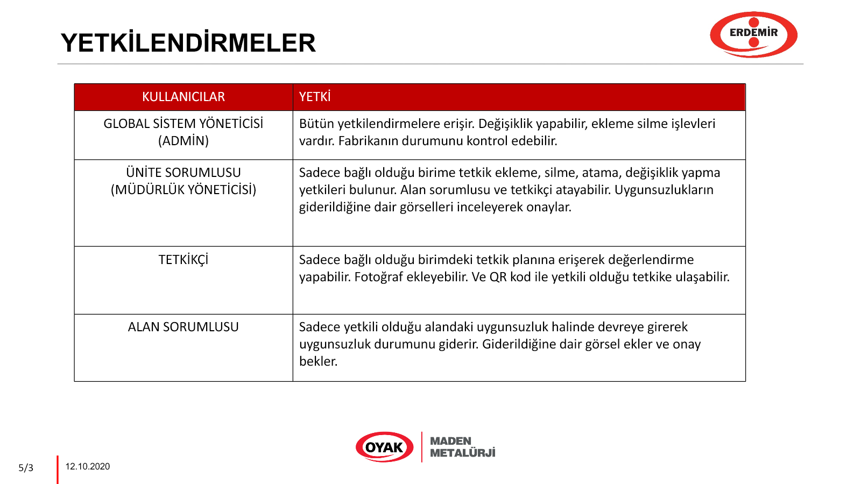
Şekil 9.1 Rol tabanlı yetkilendirme tablosu

10. KRİTER VE PLANLAMA MODÜLÜ
Ünite sorumlusu alan ve ay seçerek kriterleri oluşturur, ardından tetkik tarihi, tetkikçi ve alan sorumlusunu birlikte seçip planı admin onayına gönderir. Admin onayı gelmeden plan tetkikçiye açılmaz ve görevlilere bildirim gitmez.
Yanlış oluşturulan ve başlanmamış plan silinebilir. Başlamış plan, tetkik geçmişinin bütünlüğünü korumak için silinemez. Silinen ay yeniden planlanırsa yeni sürüm tekrar admin onayına gider.
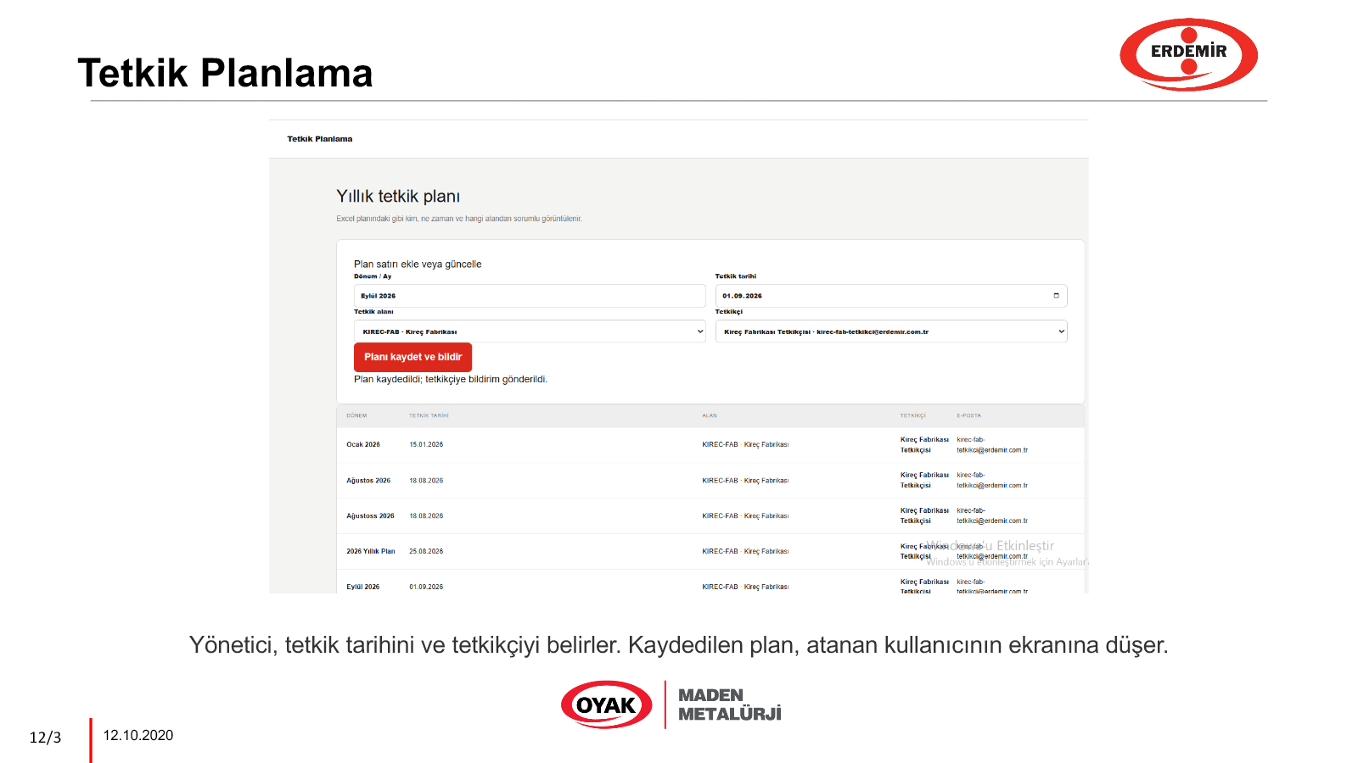
Şekil 10.1 Tetkik planlama ve görevli atama paneli

11. QR KODLU TETKİK VE PUANLAMA
Tetkikçi atanmış planı açar veya alan QR kodunu kamerayla okutur. Her kriter Uygun ya da Uygun Değil olarak işaretlenir. Uygun olmayan maddelerde açıklama ve fotoğraf zorunludur.
Puan, uygun kriterlerin ağırlık toplamının tüm kriter ağırlıklarına bölünmesi ve 100 ile çarpılmasıyla hesaplanır. Kriterler eşit ağırlıktaysa sonuç Uygun Kriter Sayısı / Değerlendirilen Kriter Sayısı x 100 formülüyle aynıdır.
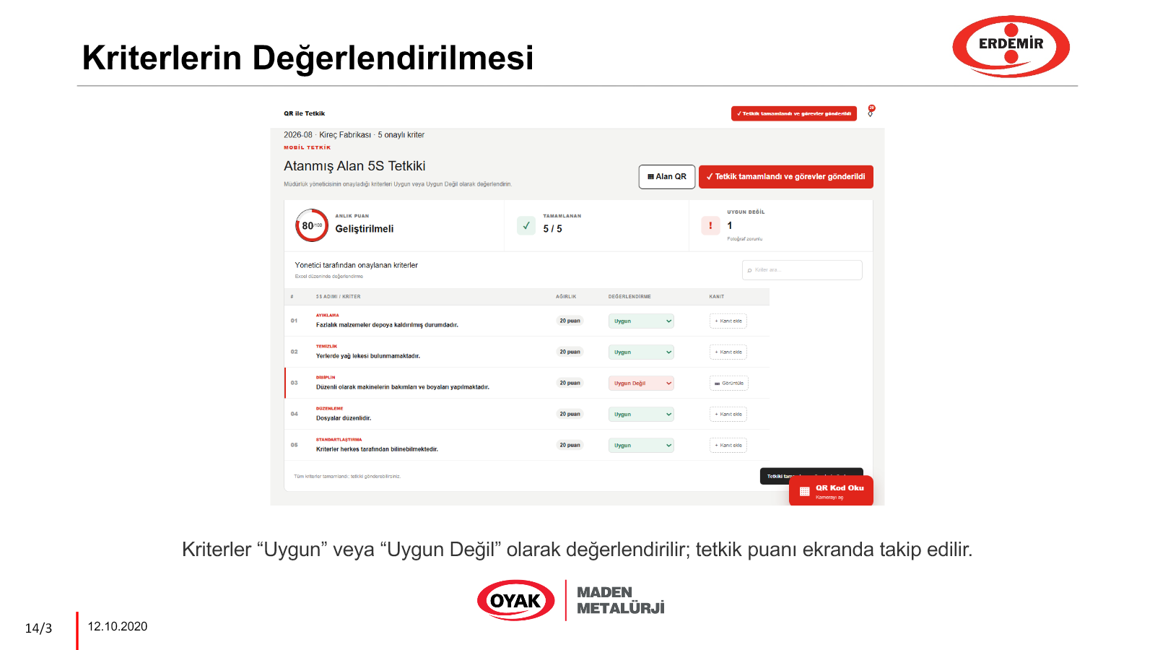
Şekil 11.1 Kriter değerlendirme ve anlık puan paneli

12. DÜZELTİCİ FAALİYET AKIŞI
Tetkik tamamlandığında Uygun Değil kriterler için görev oluşturulur ve admin onaylı plandaki alan sorumlusuna atanır. Alan sorumlusu tetkikçinin açıklamasını ve önce fotoğrafını görür.
Sorun giderildiğinde alan sorumlusu açıklama ve sonrası fotoğrafını ekler. Görev onay bekliyor durumuna geçer; ünite sorumlusuna ve global admine bildirim gider. Yetkili kullanıcı düzeltmeyi onaylar veya gerekçeyle geri gönderir.
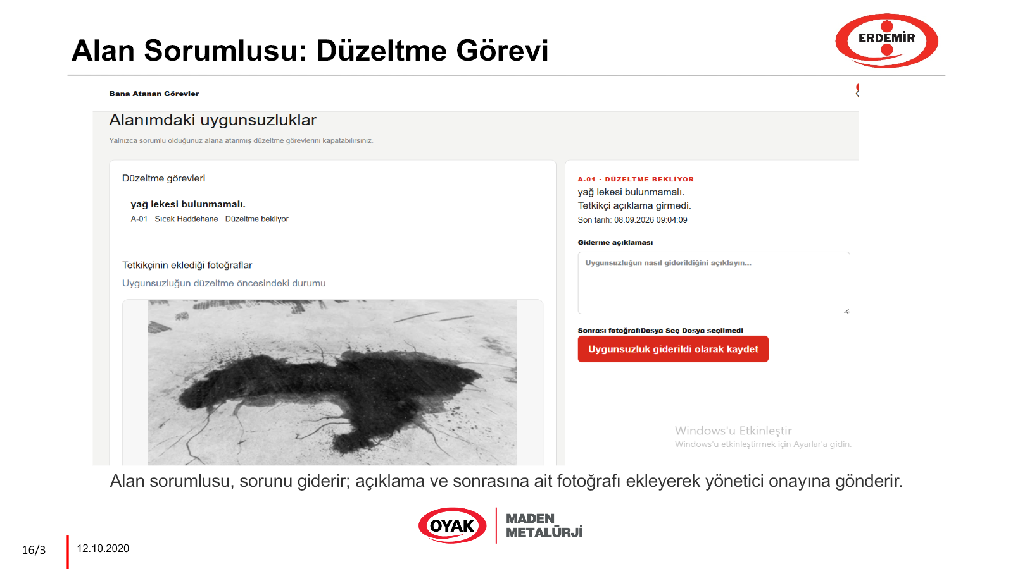
Şekil 12.1 Alan sorumlusunun düzeltme ve kanıt paneli

13. RAPORLAMA VE BİLDİRİM
Raporlar tarih, alan ve durumla filtrelenebilir. Global admin tüm kayıtları, ünite sorumlusu yalnızca kendi alanını görür. Sonuçlar tarayıcının yazdırma özelliğiyle PDF olarak kaydedilebilir.
Bildirim paneli yeni planı, düzeltme görevini, son tarihi ve onayı ilgili kullanıcıya gösterir. Eğitim/Bilgilendirme ekranı 5S sunumunu, Yardım ekranı ise role özel kullanım adımlarını içerir.
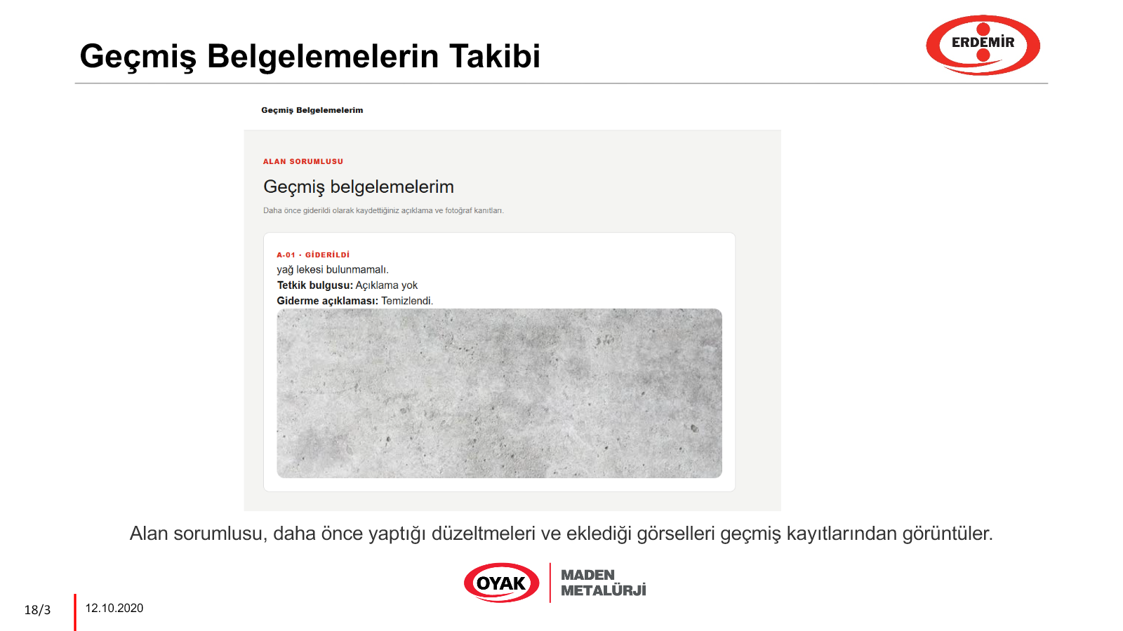
Şekil 13.1 Geçmiş belgelemelerin görüntülenmesi

14. TEST VE GÜVENLİK
Frontend TypeScript kontrolü ve üretim derlemesiyle doğrulanmıştır. Backend testlerinde gerçek PostgreSQL bağlantısı üzerinde transaction rollback kullanılan geçici kayıtlar oluşturulmuştur.
Tetkikçinin görevli atayamaması, ünite dışı kullanıcı seçilememesi, admin onayından önce planın açılamaması, kriter anlık görüntüsünün korunması, başlamış planın silinememesi ve raporların alanla sınırlandırılması test edilmiştir. SQL sorguları parametreli çalışır; parola ve JWT sırrı .env değişkenlerinden okunur.

15. SONUÇ
Proje sonunda Excel ve dağınık fotoğraf kayıtlarıyla yürütülen 5S süreci rol tabanlı bir web uygulamasında birleştirilmiştir. Sistem dönemsel kriterleri, admin onaylı görevlendirmeyi, QR destekli saha tetkikini, fotoğraflı düzeltmeyi ve geçmiş raporlamayı destekler.
Çalışma sırasında React ve TypeScript ile arayüz geliştirme, Java ve Spring Boot ile REST API hazırlama, PostgreSQL veri modelleme, JWT kimlik doğrulama ve dosya yükleme konularında uygulamalı deneyim kazandım. Gelecekte kurumsal kimlik, e-posta ve ERP entegrasyonları eklenebilir.

EK A. SEÇİLMİŞ KOD BLOKLARI
Kod A.1 PostgreSQL bağlantısı
String value = environment.getProperty("DATABASE_URL");
PGSimpleDataSource source = new PGSimpleDataSource();
source.setUrl(value);
return source;
Kod A.2 JWT kimlik doğrulama
String authorization = request.getHeader("Authorization");
Map<String,Object> payload = jwt.verify(token);
request.setAttribute(USER, users.get(0));
Kod A.3 React ile tetkik kaydı
await fetch(`${API_BASE}/api/audits/current`, {
method: "POST",
headers: {...authHeaders, "content-type": "application/json"},
body: JSON.stringify({rows, score, submit, planId})
});
Kod A.4 Parametrik görev sorgusu
SELECT t.id,t.criterion_text,t.status
FROM corrective_tasks t
WHERE t.assigned_to=?::uuid AND t.status='open'
ORDER BY t.due_at

EK B. PANEL GÖRSELLERİ
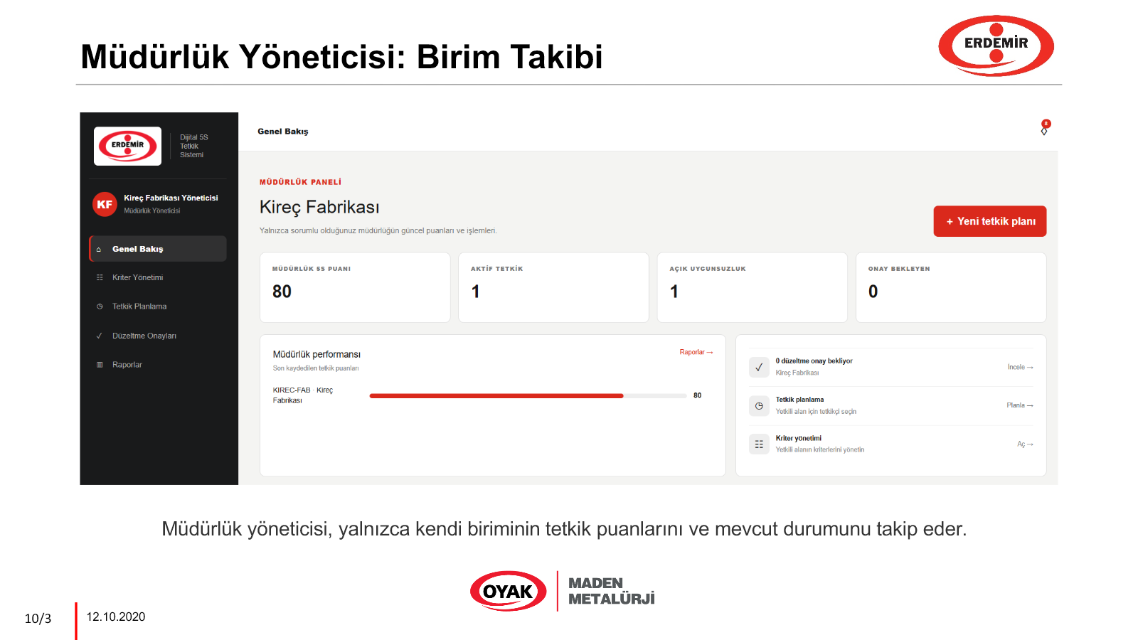
Şekil B.1 Ünite sorumlusu genel bakış
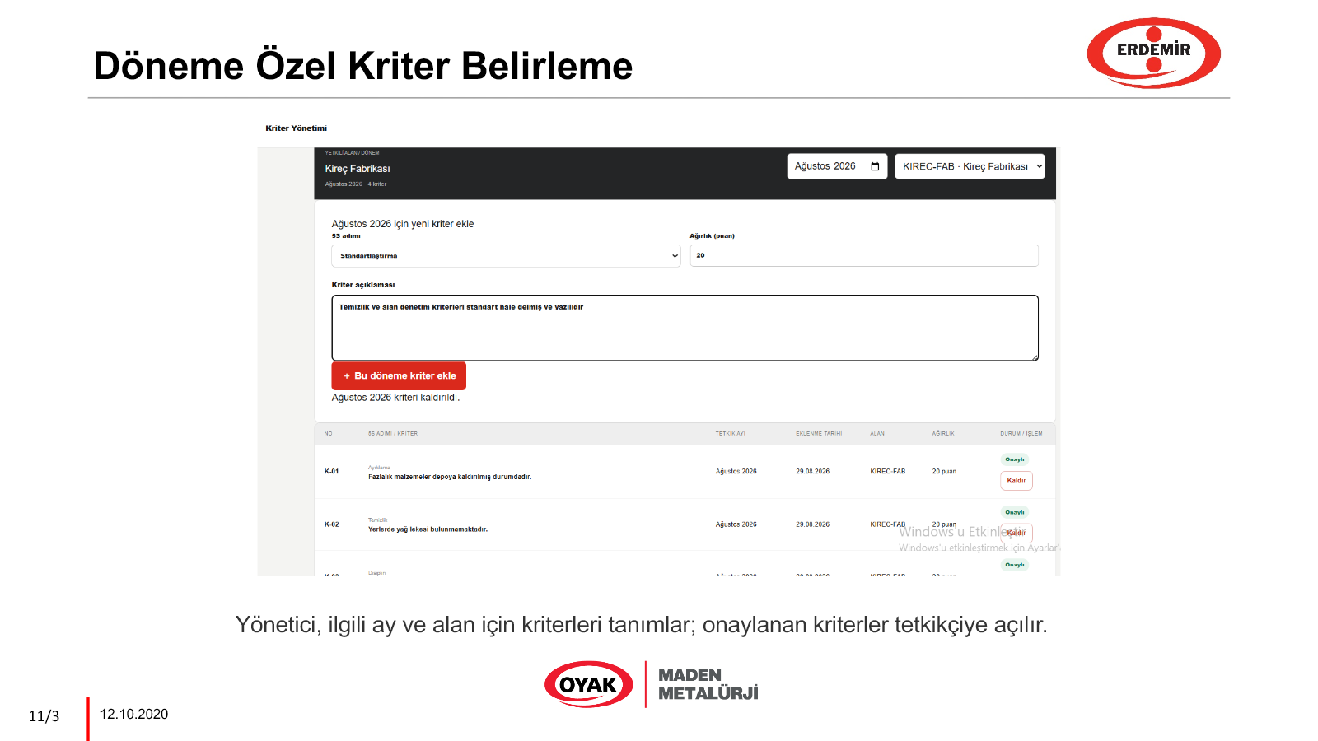
Şekil B.2 Dönemsel kriter yönetimi
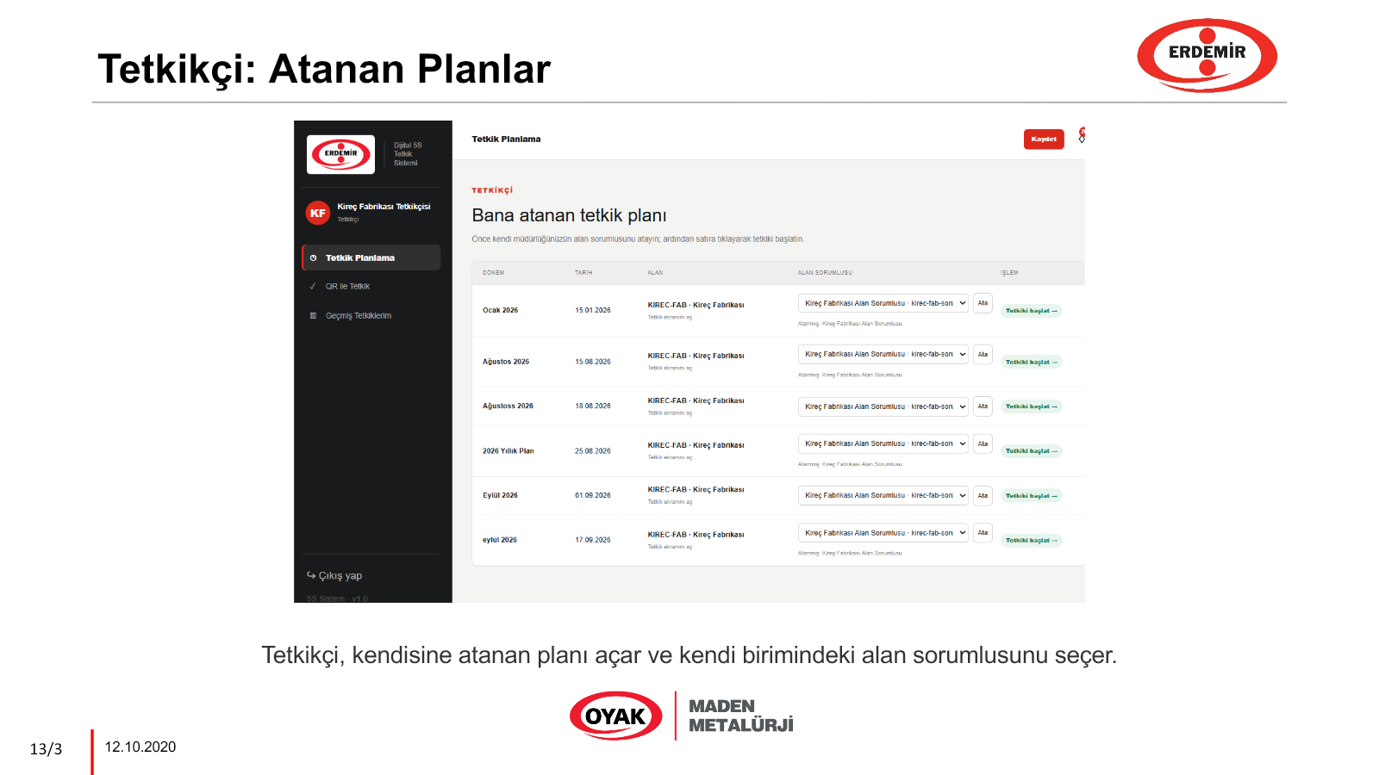
Şekil B.3 Tetkikçiye atanan plan
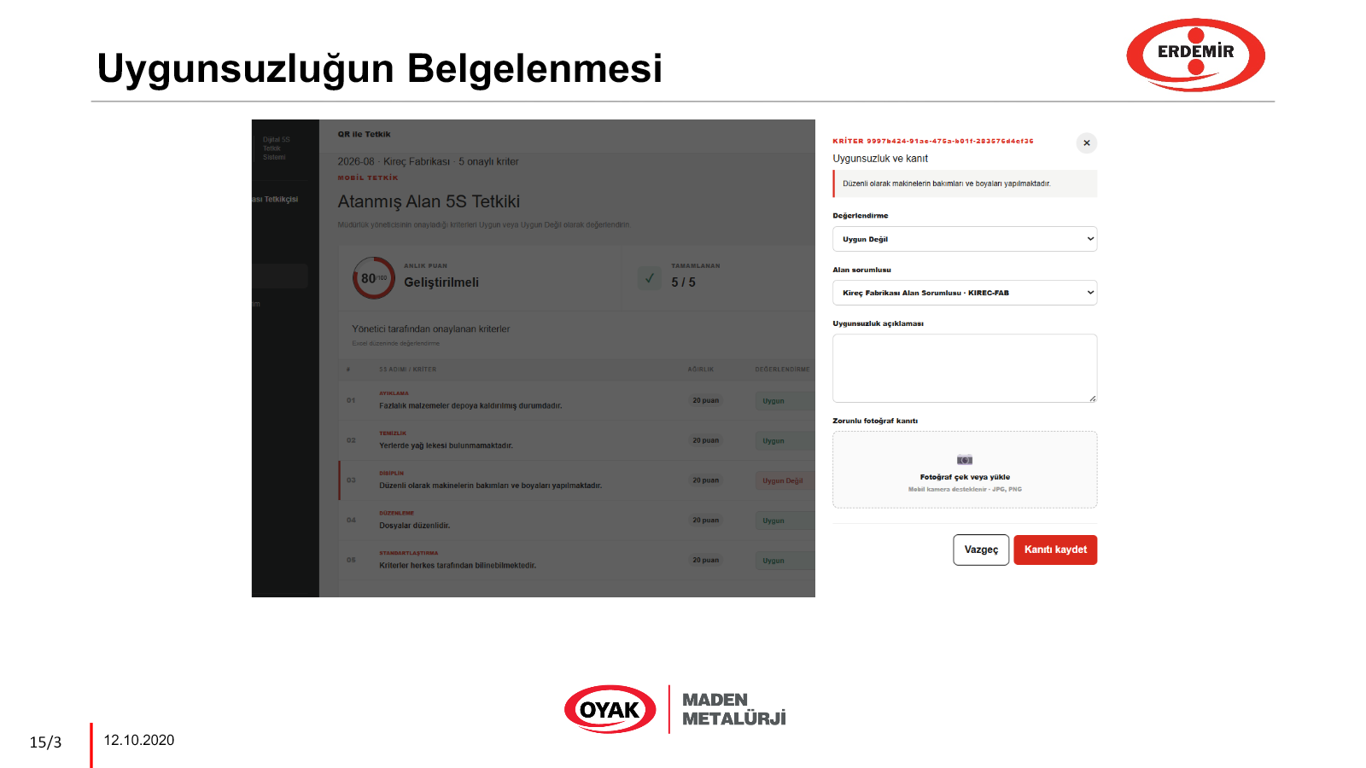
Şekil B.4 Uygunsuzluk kanıtı
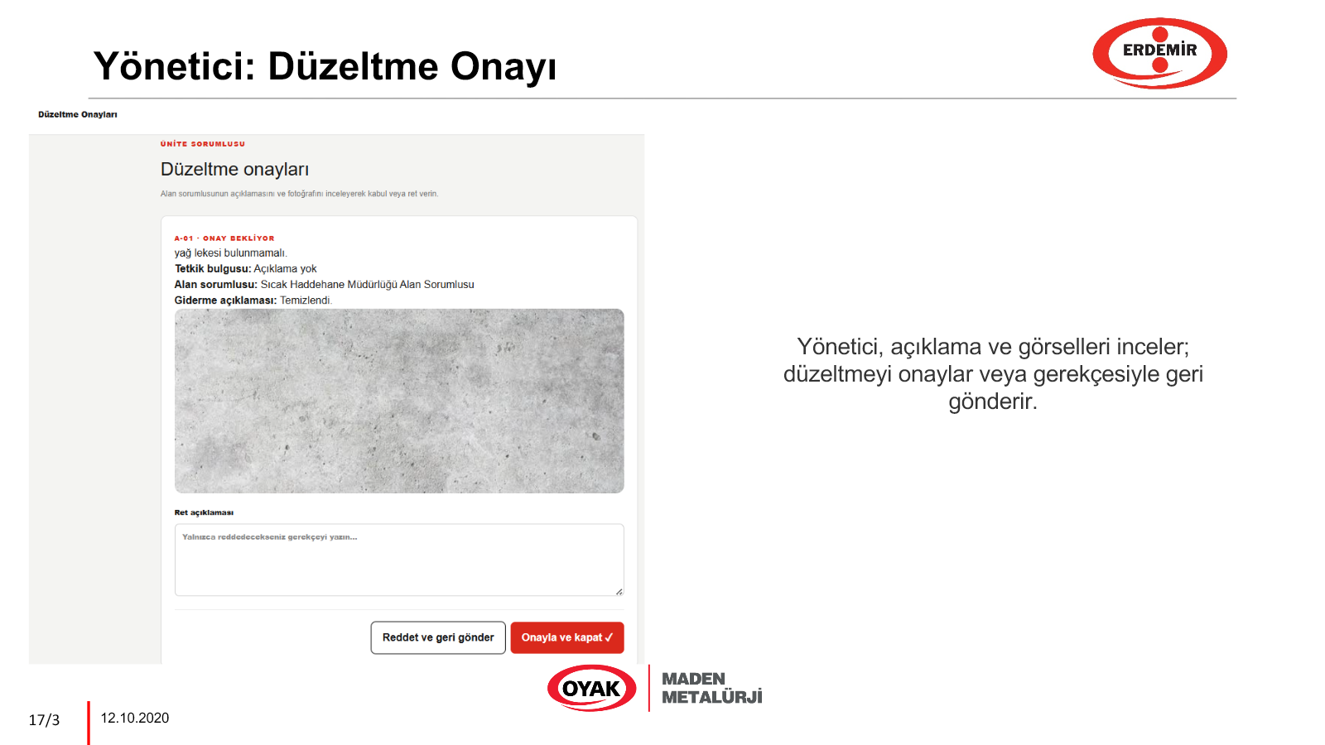
Şekil B.5 Düzeltme onayı

